* **文 件 名**：国家移民管理局关于进一步放宽优化外国人过境免签政策的公告
* **文 号**：2024年第12号
* **发布日期**：2024-12-17
* **施行日期**：自2024年12月17日起
* **链 接**：nia.gov.cn/n741440/n741542/c1688980/content.html

**主要内容**

国家移民管理局今天发布公告，即日起全面放宽优化过境免签政策，将过境免签外国人在境内停留时间由原72小时和144小时均延长为240小时（10天），同时新增21个口岸为过境免签人员入出境口岸，并进一步扩大停留活动区域。符合条件的俄罗斯、巴西、英国、美国、加拿大等54国人员，从中国过境前往第三国（地区），可从24个省（区、市）60个对外开放口岸中任一口岸免签来华，并在规定区域停留活动不超过240小时。

附件：

1. 240小时过境免签政策适用口岸和停留区域

2. 适用240小时过境免签政策的54个国家

* **文書名**：国家移民管理局による外国人のノービザトランジット政策のさらなる緩和と最適化に関する公告
* **政策番号**：2024年第12号
* **公布日時**：2024年12月17日
* **施行日時**：2024年12月17日から
* **リンク**：nia.gov.cn/n741440/n741542/c1688980/content.html

**内容**

国家移民管理局は公告を公布し、本日よりノービザトランジット政策を全面的に緩和・最適化し、外国人がトランジットのためにノービザで中国に滞在できる時間が従来の72時間と144時間から240時間（10日間）に延長される。これと同時に、ノービザトランジットでの出入国の対象口岸（出入国地点）として新たに21カ所の口岸が追加され、滞在活動区域がさらに拡大される。これにより、ロシア、ブラジル、イギリス、アメリカ、カナダなど54か国の条件を満たす人員は、第三国（地域）に向かうために中国を経由する際、24の省（地区・都市）内にある60か所の口岸のいずれかを利用し、ノービザでの入国が可能となり、規定された地域で最大240時間の滞在が可能となる。

添付：

1. 240時間ノービザトランジット政策の対象口岸と滞在区域

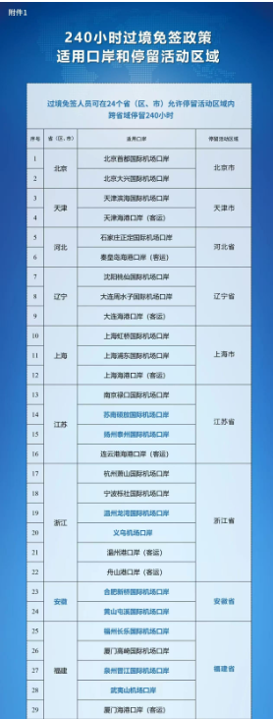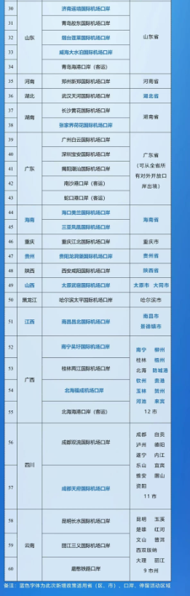

2. 240時間ノービザトランジット政策の対象となる54か国

